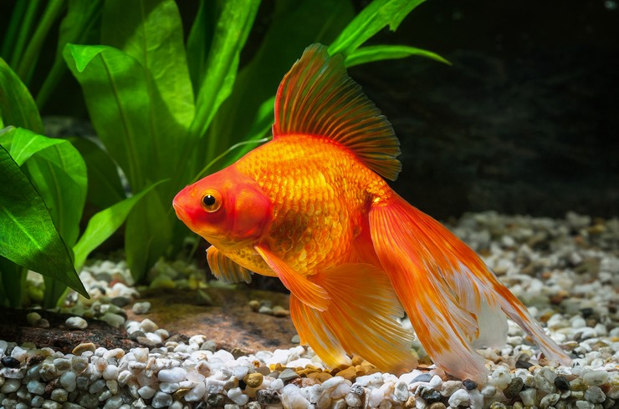
Группа № 3
27 - 30 апреля
Тема недели: «Аквариумная рыбка».
Цель: учить видеть и узнавать рыб на картинках; формировать представления о строении и способе жизни рыб; учить называть части тела рыбы; воспитывать заботливое отношение к аквариумным рыбкам и желание ухаживать за ними.
Словарь: аквариум, рыбка, плавники, хвост, жабры, карась; плавает.
Познавательное развитие: «Обитатели аквариума». Рассматривание картинок с рыбками. Цель: познакомить детей с частями тела рыбки, способом её передвижения; показать, как правильно кормить рыбок (нельзя стучать по стенкам аквариума, ловить рыбку руками).
Сенсорное развитие: дидактическая игра «Рыбки в аквариуме». Цель: учить раскладывать силуэты рыбок в «аквариумы» разной формы (круглый и прямоугольный).
Развитие речи: игра «Сравнение рыбок» (набор картинок с разными рыбками). Цель: учить отмечать особенности рыб (имеет хвостик, глазки, рот, жабры, живёт в воде), отвечать на вопросы. Разделить больших и маленьких рыбок на две группы.
Разучивание потешки: «Ай лады, лады, лады, не боимся мы воды. Чисто умываемся, маме улыбаемся».
Пальчиковая игра: «Рыбки весело кружатся». Пальцы обеих ладошек крепко прижаты друг к другу; плавные движения руками, изображающие рыб в воде.
Лепка: «Рыбка». Цель: учить детей вдавливать в пластилин, нанесённый на подготовленную форму рыбки, семена гороха, изображая чешую рыбы. Развивать мелкую моторику пальцев; воспитывать аккуратность.
Рисование: «Рыбка в аквариуме». Цель: уточнить строение; формировать интерес и положительное отношение к рисованию.

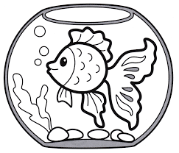

Дидактическая игра: «Они тоже живые». Цель: познакомить детей с тем, как двигаются различные животные (показать картинки с изображением птиц, рыб, жуков, рассказать, как они двигаются).
Игра-концерт. Цель: учить подпевать за взрослым отдельные слоги, слова, фразы из знакомых песен.
Просмотр любимого мультфильма.
Малоподвижные игры: «Море волнуется…». Цель: учить изображать самые простые формы обитателей моря (рыб, камни, водоросли). «Ныряем в море». Цель: учить спрыгивать с небольшой высоты, «плавать», как рыбка, сложив ладошки.
Консультации для родителей: «Игры с песком или песочная терапия».
«Для чего нужны пальчиковые игры».
«Нетрадиционные методы сохранения здоровья дошкольников».

